ЛАБОРАТОРНЫЕ РАБОТЫ

ОРГАНИЗАЦИЯ ДЕЯТЕЛЬНОСТИ СЛУЖБ БРОНИРОВАНИЯ ГОСТИНИЧНЫХ УСЛУГ

ПО ДИСЦИПЛИНЕ «ИНФОРМАЦИОННЫЕ ТЕХНОЛОГИИ В ПРОФЕССИОНАЛЬНОЙ ДЕЯТЕЛЬНОСТИ»

Учебное пособие
для студентов колледжа

Санкт-Петербург
2015 г.
Авторский коллектив:
Преподаватели Санкт-Петербургского технического колледжа Бушманова Е.Ф., Воскресенская Т.С.

Настоящее методическое пособие представляет собой сборник лабораторных работ по теме: «Организация деятельности служб бронирования гостиничных услуг» по дисциплине «Информационные технологии в профессиональной деятельности».
Лабораторные работы предназначены для получения учащимися навыков регистрации индивидуальных и групповых заявок, резервирования номеров, операций с резервированиями в автоматизированной системе управления гостиницей «Эдельвейс». Сборник содержит ситуационные задачи на регистрацию заявок бронирования для закрепления полученных навыков.
Представленные в данном сборнике лабораторные работы внедрены в учебный процесс Санкт-Петербургского технического колледжа.

Содержание

Введение: общие указания по выполнению лабораторных работ 4
Лабораторная работа «Организация деятельности служб бронирования гостиничных услуг» 4
Лабораторная работа. Работа с индивидуальными заявками 6
Лабораторная работа. Работа с групповыми заявками 30
Лабораторная работа. Решение задач по ситуациям 42

Введение: общие указания по выполнению лабораторных работ
Для выполнения лабораторных работ по теме: «Организация деятельности служб бронирования гостиничных услуг» необходим персональный компьютер с установленным программным обеспечением: операционная система Windows, текстовый редактор Microsoft Office Word, АСУ «Эдельвейс».
Перед выполнением лабораторных работ студенты должны изучить краткие теоретические сведения, необходимые для успешного выполнения работы, освоить работу с АСУ «Эдельвейс», выполнив лабораторную работу «Изучение интерфейса АСУ «Эдельвейс».
Задание по каждой лабораторной работе проверяется преподавателем.

Лабораторная работа
«Организация деятельности служб бронирования гостиничных услуг»

Цель работы: научиться выполнять регистрацию индивидуальных и групповых заявок, резервирование номеров, операции с резервированиями, блокировку комнат.
Термины:
Зарегистрировать заявку – занести в систему данные заявки, но не выделять под нее конкретные номера.
Зарезервировать номера под заявку – выделить конкретные номера под зарегистрированную заявку.
Удалить резервирование – аннулировать резервирование, созданное ошибочно.
Отменить резервирование – аннулировать резервирование по причине отказа гостя.
Не прибыл – аннулировать зарезервированный номер по причине не приезда гостя.
Перенос резервирования – позволяет изменить даты заезда, выезда гостя и резервируемый номер.
Деление резервирования на периоды – разбивка ленточки гостя на две части, вторую часть можно вертикально перемещать по Плану комнат. Применяется при необходимости сменить гостю номер.
Копирование – создание нового резервирования для гостя, ранее уже проживавшего или проживающего в настоящее время в отеле, с сохранением всей ранее введенной о нем информации.

Лабораторная работа. Работа с индивидуальными заявками

Цель работы: научиться выполнять регистрацию индивидуальных заявок с использованием быстрого резервирования, Карточки неразмещенного резервирования из Таблицы резервирований, бронирование иностранных гостей, резервирования заявок от фирмы, изменение условий бронирования, создание письма подтверждения.
Задание 1. В гостиницу поступила заявка на бронирование от Васильчикова Андрея Ильича на бронирование одноместного номера с послезавтрашнего дня на 2 суток. Ориентировочное время заезда – 12.00.
Клиент резервирует номер самостоятельно, без посредников по рекомендации знакомых.
Гость не заказывает ни пакетов, ни отдельных дополнительных услуг заранее.
- Зарегистрируйте заявку.
- Найдите зарегистрированную заявку в Таблице резервирований.
- Вышлите клиенту письмо подтверждения бронирования.
Технология выполнения
В Эдельвейсе существует возможность заносить в систему данные заявки без выделения под нее конкретного номера, то есть регистрировать заявку. Такие бронирования называются неразмещенными и обозначаются в системе знаком 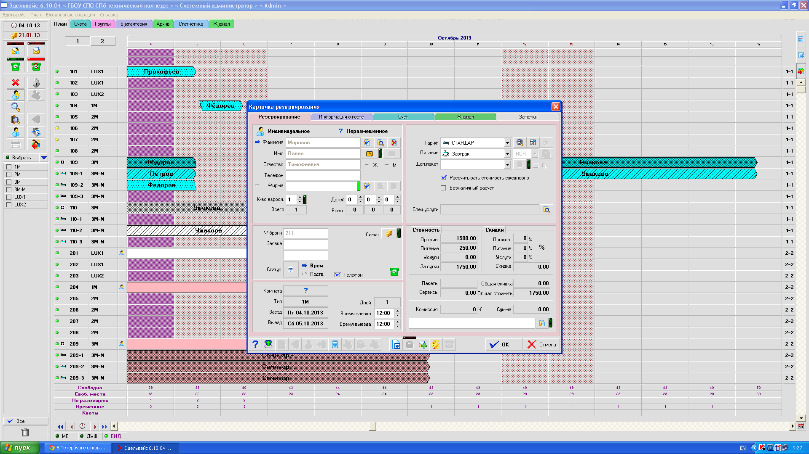.
Примечание. Такое резервирование возможно только начиная со следующего дня.
- Зарегистрируйте заявку в системе в модуле План через кнопку Быстрого резервирования на инструментальной панели или через меню План/Быстрое резервирование. На экране появится карточка резервирования, в которую заносится вся информация о заявке и госте (гостях). Обычно для создания неразмещенного резервирования в карточку достаточно ввести только фамилию и имя гостя (гостей) и даты заезда и отъезда.
Обратите внимание на то, что если воспользоваться в модуле План кнопкой Быстрого резервирования, то в поле Комната будет стоять знак вопроса, а в полях Тип, Заезд и Выезд – данные по умолчанию. Изменить данные о типе комнаты, датах заезда и выезда можно с помощью кнопки Переместить .
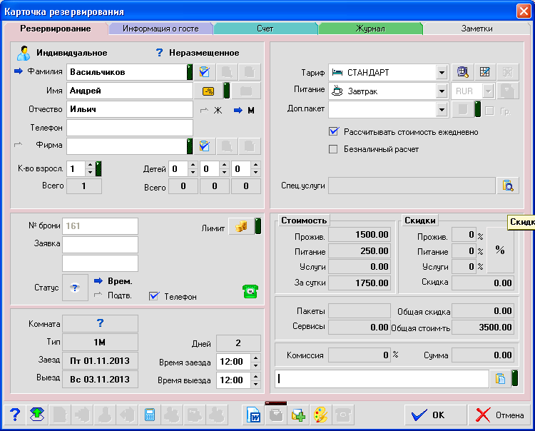
- Подтвердите введенные данные нажатием ОК. Созданное неразмещенное резервирование появится не в виде ленточки на Плане комнат, а отобразится только в информационной панели Плана в графе Не размещено в виде числа.
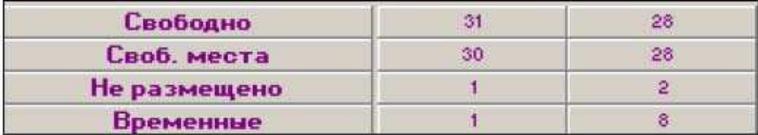
- Найдите зарегистрированную заявку в Таблице резервирований.
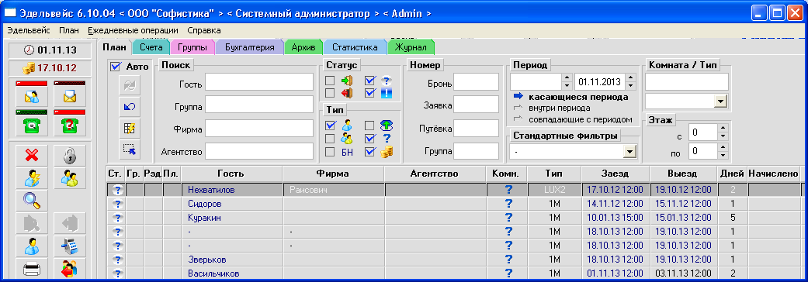
- Вышлите клиенту письмо подтверждения бронирования. Для этого откройте шаблон письма подтверждения бронирования C:\EDEL\MSWord\confirmation.
- Запишите в тетрадь штрафные санкции, предусмотренные в вашем отеле, при бронировании.
- Заполните в шаблоне соответствующие графы и сохраните письмо в своей рабочей папке, как документ Word.
Задание 2. В гостиницу поступила предоплата от Васильчикова Андрея Ильича за забронированный одноместный номер (см. Задание 1). Требуется выделить гостю номер.
Технология выполнения
- Откройте Карточку неразмещенного резервирования из Таблицы резервирований, предварительно отсортировав неразмещенные резервирования с помощью фильтров.
В Таблице резервирований щелчком мыши по заголовкам соответствующих столбцов (Гость, Фирма, Комната, Заезд) можно произвести сортировку информации в алфавитном порядке и по дате заезда.
- Откройте карточку резервирования, дважды щелкнув мышью по соответствующей строке в Таблице резервирований.
- Резервирование может быть временным или постоянным. Символом постоянного резервирования в поле Статус является – «!», временного – «?». По умолчанию резервированию присваивается временный статус, который означает, что заявка ничем не подтверждена. После получения подтверждения измените статус заявки на постоянный (Данное поле имеет информационное значение и используется не всеми гостиницами).
- Для выделения конкретного номера под неразмещенное резервирование необходимо воспользоваться кнопкой Разместить на инструментальной панели карточки резервирования. Откроется окно Выделить комнату.
- Выберите номер требуемой категории и нажмите ОК.
- Карточка резервирования примет вид:
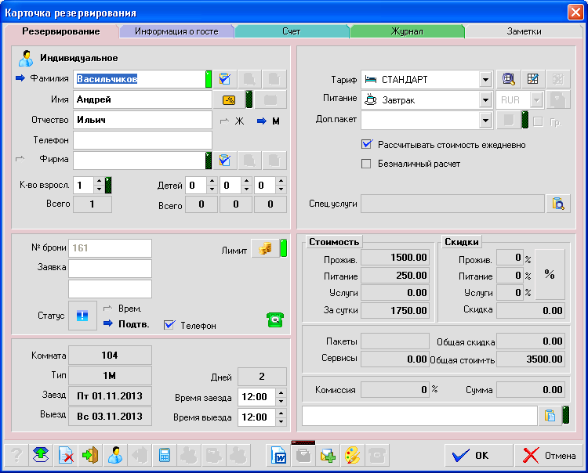
- Резервирование сразу отобразится на Плане комнат в виде ленточки.
Задание 3. Смирнов Алексей Петрович хочет зарезервировать 101 номер с послезавтрашнего числа на 5 суток.
Ориентировочное время заезда – 12.00.
Клиент резервирует номер самостоятельно, без посредников по рекомендации знакомых.
Гость не заказывает ни пакетов, ни отдельных дополнительных услуг заранее.
- Зарегистрируйте заявку.
- Вышлите гостю письмо-подтверждение.
Технология выполнения
Если точно известно, когда и в каком номере будет жить гость, то можно сразу переходить к резервированию номера (без создания неразмещенного резервирования). Для того чтобы зарезервировать конкретный номер по индивидуальной заявке, необходимо подвести курсор на свободную ячейку Плана комнат требуемого дня заезда, нажать левую кнопку мыши и, удерживая ее в нажатом состоянии, перемещать мышь в горизонтальном направлении на нужное количество дней. Длина тянущейся за курсором белой ленточки должна соответствовать количеству бронируемых дней. После того как вы отпустите клавишу мыши, на экране появится карточка резервирования.
Задание 4. От турагенства «Натали-турс» в гостиницу поступила заявка на бронирование одноместного номера «Люкс» для Морозова Павла Тимофеевича с завтрашнего дня на 3 суток. Ориентировочное время заезда – 12.00.
Гость заранее не заказывает ни пакетов, ни отдельных дополнительных услуг заранее.
- Зарегистрируйте заявку и выделите гостю номер.
- Найдите зарегистрированную заявку в Таблице резервирований.
Технология выполнения
В карточке резервирования работа ведется с четырьмя закладками: Резервирование, Информация о госте/фирме, Счет, Сервисы.
При создании резервирования необходимо заполнить разделы Резервирование и Информация о госте/фирме. Рассмотрим, как это следует делать.

1. Работая с Планом типов комнат вы можете с помощью мыши «растягивать» полоску резервирования аналогично работе с графическим планом комнат, только вместо конкретного номера наводя курсор на требуемую категорию. При этом будет создаваться неразмещенное резервирование. Обратно в план резервирований Вы попадёте, если нажмёте на кнопку План комнат.
- подведите курсор на свободную ячейку Плана типов комнат требуемого дня заезда,
- нажмите левую кнопку мыши и, удерживая ее в нажатом состоянии, перемещайте мышь в горизонтальном направлении на нужное количество дней. Длина тянущейся за курсором белой ленточки должна соответствовать количеству бронируемых дней. После того как вы отпустите клавишу мыши, на экране появится карточка резервирования.
2. Система позволяет вставлять в карточку резервирования данные о госте из архива. Для этого необходимо нажать кнопку Взять гостя из архива, расположенную справа от поля Фамилия.

Откроется окно Список гостей/фирм.

3. В окне Список гостей/фирм вы можете выделить мышью отдельного гостя и с помощью кнопки Информация получить детальную информацию из архивной карточки этого гостя.
Найдя гостя в архиве, выделите его мышью и нажмите кнопку Вставить. Все данные из гостевой карточки будут перенесены в карточку резервирования. Если в списке нет нужного вам гостя, нажмите на кнопку Закрыть и введите информацию о госте в регистрационную карточку вручную.
4. Введите в карточку резервирования информацию о взрослом госте.
Фамилия  Национальность  Количество взрослых  Ориентировочная дата заезда  Суток проживания  Ориентировочное время заезда  Статус заявки  Размещение  Питание  Тариф  Маркетинговый сегмент  Источники информации  Дополнительная информация | Морозов Павел Тимофеевич  Россия  1  Завтрашний день  3  12.00  Временный  Одноместный люкс  Завтрак «Шведский стол»  Индивидуальный в соответствии с сезоном  Индивидуалы  Турфирма Натали-Турс  Клиент резервирует номер через посредника – турфирму.  Турфирма получает комиссию в размере 4%.  Гостю предоставляется скидка на питание и проживание в размере 3%.

4.1. На закладке Резервирование указаны фамилия, имя и отчество гостя - Морозов Павел Тимофеевич.
4.2. В графе Тариф установите необходимый тариф, выбирая из имеющихся.
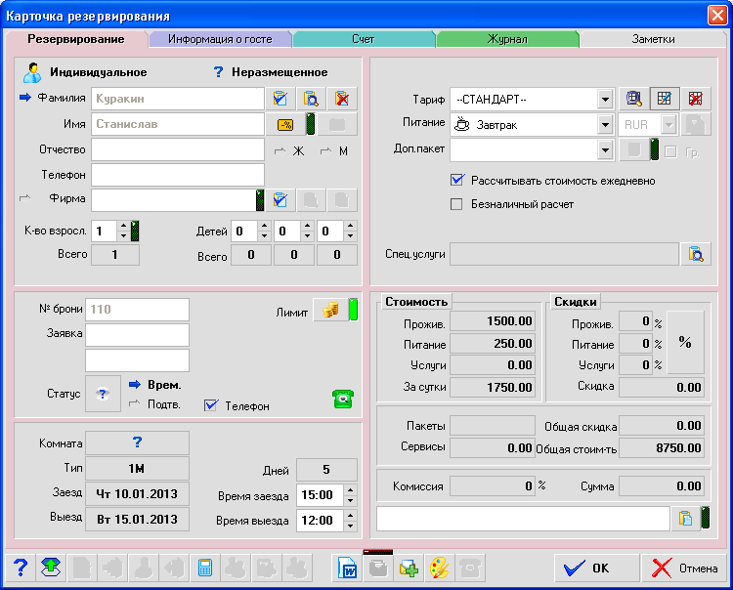
Просмотр тарифа
Редактирование тарифа
Отмена тарифа

Вы будете видеть только те тарифы, которые действуют в период, указанный в заявке. В случае если при создании тарифа для него было создано несколько ценовых таблиц в разных валютах, будет доступен выбор валюты из выпадающего списка.
4.3. У вас есть также возможность для каждого резервирования ввести свои цены, т.е. настроить индивидуальный тариф. Этот тариф будет действовать только на данное резервирование.
Щёлкните мышью на кнопку Просмотр тарифа, чтобы ознакомиться с его структурой. Здесь можно увидеть цены на выбранное в карточке проживание, питание и дополнительные услуги. Вносить изменения невозможно.
Щёлкните мышью на Редактирование тарифа. Система покажет вам тариф для этой категории комнат и данного периода времени.
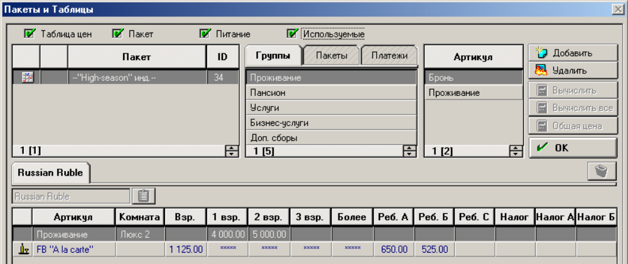
Щёлкните правой кнопкой мыши на поле с ценами, которые вы хотите изменить и введите новые цены. Стоимость питания указана отдельно. Все цены указаны с учетом налогов. Изменив цену, нажмите ОК. В карточке резервирования название тарифа будет выделено двойным тире.
Так вы сразу поймёте, что тариф был изменён вручную. Отказаться от индивидуального тарифа можно, нажав мышью на кнопку Отменить тариф. Это вернёт тариф в прежнее состояние.
В окне Пакеты и таблицы на вкладке Пакеты вы можете добавить пакет к стоимости комнаты. В счёте появится соответствующая отдельная строка.
4.4. В окне Питание установите тип питания – Завтрак «шведский стол».
4.5. На вкладке Скидки установите скидки на цену за комнату, нажав кнопку %.
Для этого имеется две возможности. Щёлкнув мышью на кнопку Сделать скидку раздельно, вы можете сделать различные скидки на проживание, питание и услуги. Выбрав Общую скидку, можно установить одинаковые скидки.
4.6. Время заезда и время выезда устанавливается в настройках программы – конфигураторе, где можно задать время, которое будет подставляться по умолчанию как стандартное время заезда и выезда (для гостиницы это, как правило, 12 часов дня), или установить для каждого типа комнат свое время заезда и выезда. Однако в любом случае вы можете изменить его в карточке резервирования вручную.
4.7. В системе существует четкое разделение между фирмой и туристическим агентством. Только турагентство может получать комиссию от отеля.
В поле Турагенство (фирма) вносится название туристического агентства, услугами которых воспользовался гость при бронировании номера в гостинице. Информация о фирме (агентстве), которую вы собираетесь указать в карточке резервирования, предварительно должна быть заведена в архив системы. Чтобы вставить в карточку резервирования данные о фирме или агентстве из архива необходимо нажать кнопку Взять компанию из архива, расположенную справа от поля Фирма.
Откроется окно Список гостей/фирм.
Вы можете выбрать фирму (агентство) и нажать кнопку Вставить или кнопку Закрыть, если данные о фирме отсутствуют в архиве системы. Если данные о фирме внести в карточку вручную, после выезда клиента эта информация в системе не сохранится.
Если требуемой фирмы нет в Архиве, ее надо внести, нажав кнопку Создать новую запись.

При вводе архивной информации о фирме следует также выбрать тариф и питание, которые всякий раз будут предлагаться системой при резервировании номеров клиентам от этой фирмы.
В системе любой фирме, внесенной в архив, можно присвоить статус дебитора, иными словами статус фирмы, которая может вести безналичные расчеты. Для этого следует перейти в модуль Бухгалтерия и на инструментальной панели нажать кнопку Новый дебиторский счет. Откроется окно Список гостей/фирм, где следует выбрать фирму или турагентство и нажать кнопку Вставить . Выбранная вами фирма или агентство отобразится в модуле Бухгалтерия в списке фирм-дебиторов. В информационной карточке фирмы в графе Плательщик появится ярко зеленый квадрат, показывающий дебиторский статус фирмы.
Размер комиссионных устанавливается в модуле Архив. В лепестке Турагентства модуля Архив в списке турфирм найдите искомую фирму и двойным щелчком мыши по строке откройте информационную карту агентства.
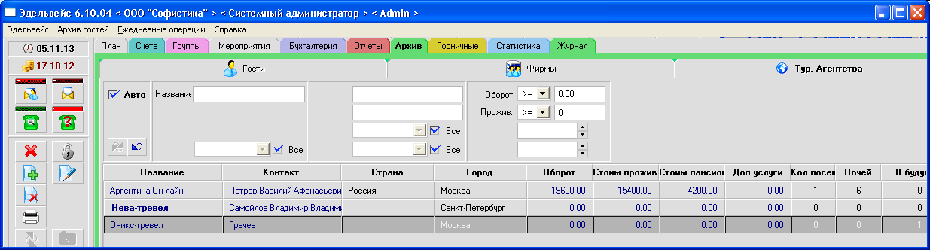
В поле Комиссия введите число 4% и нажмите ОК. Введенный размер комиссии автоматически отразится в карточке резервирования гостя.
4.8 Функцию Телефон можно использовать, если у данной версии системы есть интерфейс с телефонной станцией и телефонная станция соответствующим образом настроена. Если вы выключите функцию Телефон, то сможете заблокировать телефон вселившегося гостя.
Обратите внимание на то, что телефон включается в номере только в момент заезда гостя, а не в момент создания резервирования.
Телефонные переговоры клиента могут быть организованы по депозитной схеме. Данная функция системы включается в конфигураторе и работоспособна только при наличии стыковки по управлению АТС. Там же определяется пороговое состояние счета гостя (телефонные переговоры), при котором происходит автоматическое отключение телефона в номере клиента.
В результате вкладки Резервирование и Информация о госте примут вид:
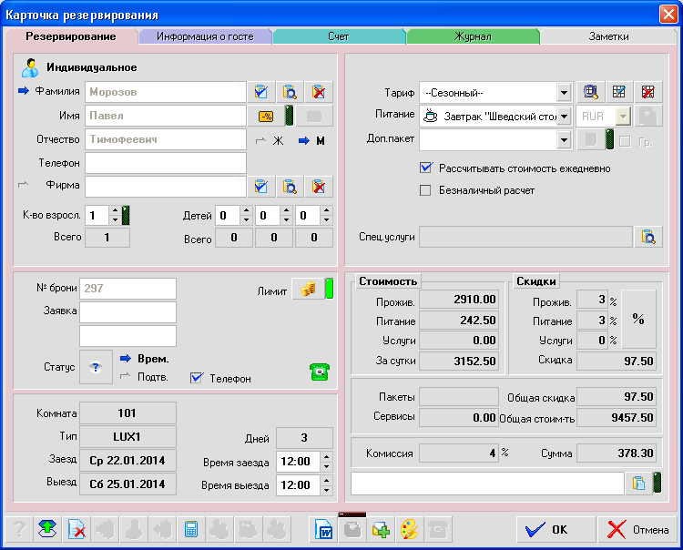

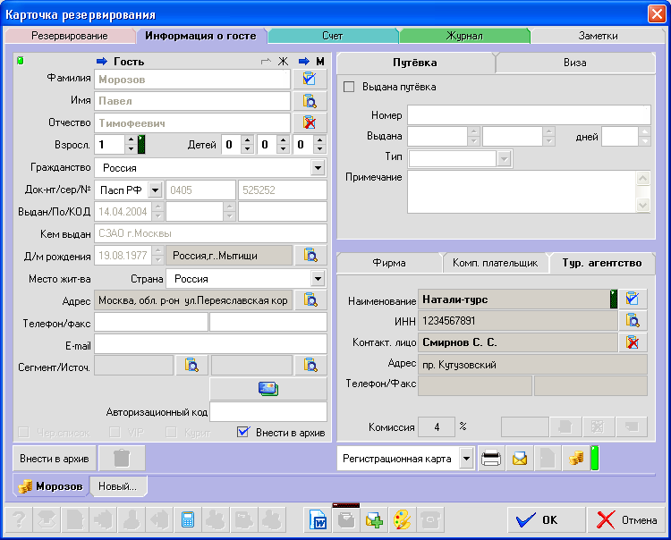

- Работая с Планом типов комнат при выборе фильтра «Свободн.» (отображение свободных номеров/мест) можно установить курсор на пересечения требуемой категории и даты, нажать правую кнопку мыши и в контекстном меню выбрать пункт «Таблица заявок» для отображения бронирования данной категории на выбранную дату:

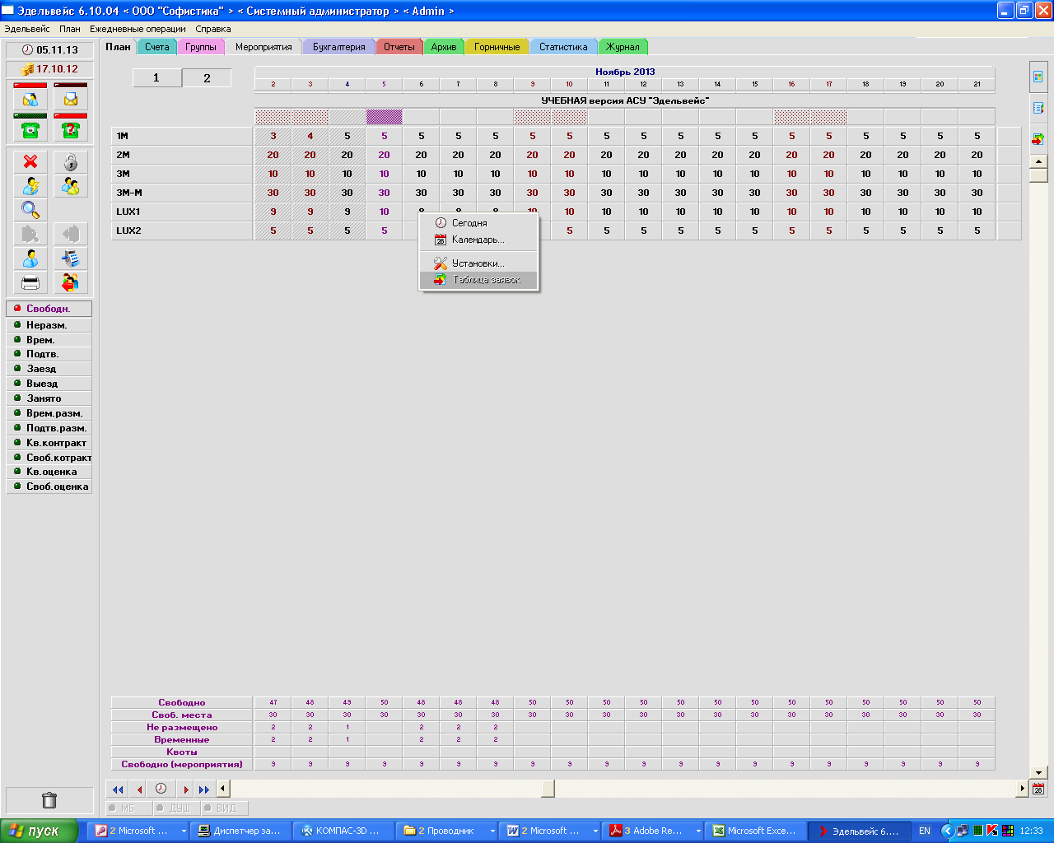

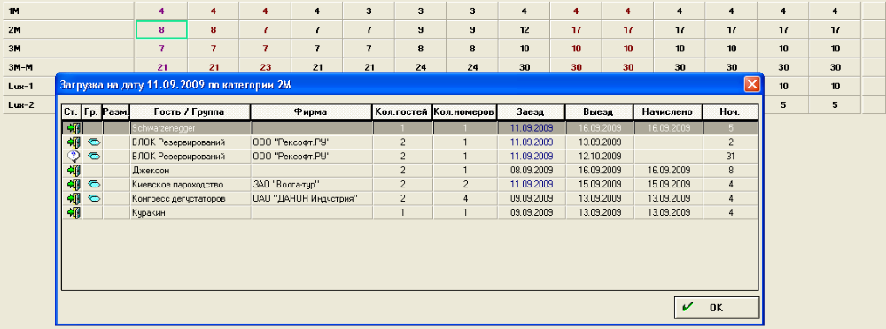

Дополнительное задание
Накануне заезда гость сообщил, что не сможет приехать.
- Отменить зарегистрированную заявку.
- Найти в системе информацию об аннулированной заявке.
Технология выполнения
- Следует помнить, что система не даст удалить резервирования с ненулевым сальдо хотя бы на одном из счетов, а также резервирования в прошлом и части разделенного резервирования.
Для аннулирования размещенного резервирования из Плана комнат щелкните правой клавишей мыши на резервировании и выберите в открывшемся меню один из пунктов - Удалить, Отменить или Не прибыл.
Для удаления неразмещенных резервирований найдите их в Таблице резервирований, выделите их и щелкните правой клавишей мыши. В открывшемся меню выберите один из пунктов - Удалить, Отменить или Не прибыл.
Пункт Удалить следует выбирать в том случае, если резервирование было создано по ошибке.
Пункт Отменить следует выбирать, если гость заблаговременно отменил заказ.
Пункт Не прибыл следует выбирать, если в день заезда гость не прибыл в зарезервированный для него номер.
Подтвердите вопрос о том, действительно ли вы хотите аннулировать бронирование, нажатием кнопки ОК, и резервирование будет удалено из Плана комнат и Таблицы резервирований. При этом система попросит вас указать причину, по которой вы хотите выполнить аннулирование резервирования. В конфигураторе можно создать набор причин, которые потом будут фигурировать в выпадающем списке, и нужно будет лишь выбрать одну из них.
Информация обо всех удаленных резервированиях сохраняется в системе в разделе Удаленные резервирования. Для того, чтобы просмотреть архив удаленных резервирований, перейдите в модуль План и щелкните мышью на символ корзины в левом нижнем углу экрана. Откроется окно Удаленные резервирования.
Вы можете восстановить удаленное резервирование или удалить его навсегда. Для этого необходимо выделить строку с резервированием и нажать одну из кнопок – Восстановить резервирование или Удалить навсегда. При восстановлении размещенных резервирований откроется окно Перенести резервирование, в котором можно изменить даты заезда и выезда, тип и номер комнаты. Внесите необходимые изменения и нажмите ОК. Обратите особое внимание на то, что при восстановлении удаленного резервирования содержимое его прошлого лицевого счета не восстанавливается.
Задание 5. Турагенство резервирует клиенту из Франции номер. Турагенство получает комиссию в размере 6%. Гостю предоставляется скидка на питание и проживание в размере 2%.
Гость заранее не заказывает ни пакетов, ни отдельных дополнительных услуг заранее.
- Зарегистрируйте заявку и выделите гостю номер.
- Найдите зарегистрированную заявку в Таблице резервирований.
Технология выполнения
- Внесите данные о клиенте:
Эдит Дюпон, 1976 г. р., место прописки – Франция, г. Париж, Елисейские поля, 15
- В Карточке гостя в поле правой части вкладки Информация о госте/фирме заполните самостоятельно номер визы, категорию визы (деловая, туристическая), сроки выдачи визы, контрольно-пропускной пункт (КПП), дату пересечения границы, цель приезда . Эта информация используется гостиницей при составлении отчетов в ОВИР. Регистрационный номер иностранного гостя заполняется системой автоматически.
- Установите турагенству комиссию в размере 6%.
- Предоставьте Гостю скидку на питание и проживание в размере 2%.
- Выделите гостю номер.
- Найдите зарегистрированную заявку в Таблице резервирований.

Дополнительное задание
- Накануне заезда турфирма сообщила, что гость не сможет приехать в заявленное первоначально время. Перенести резервирование на другой период времени: дата заезда – через три дня от заявленного первоначально времени, суток проживания – 2.
- Изменить статус резервирования с временного на постоянный.
- Скопировать карточку гостя в новое резервирование: одноместный номер категории «Люкс», дата заезда – через две недели от заявленного первоначально времени, суток проживания – 3. Найти на Плане комнат новое резервирование.
- Отменить второе бронирование по причине отказа гостя.
Технология выполнения
Перенос резервирования
Если возникнет необходимость перенести резервирование в другой номер и(или) на другой период времени, необходимо в Плане комнат щелкнуть по резервированию правой клавишей мыши и в меню выбрать пункт Перенести в, либо открыть карточку резервирования гостя и нажать на инструментальной панели кнопку Переместить .
Откроется окно Перенести резервирование, где можно изменить категорию номера, даты заезда и выезда. Зеленый цвет лампочки справа от поля Номер говорит о том, что номер в указанный период времени свободен, и переносить резервирование разрешено. В левой части окна приводится перечень всех свободных номеров заданной категории на указанный период времени. Если на требуемые даты в отеле нет свободных номеров данной категории, то остается только предложить гостю зарезервировать для него номер другой категории, а в дальнейшем при первой возможности переселить его, воспользовавшись операцией Разделить.
Деление резервирования на периоды
В ситуации, когда резервирование уже создано, но по какой-то причине гость собирается часть времени жить в другом номере (например, на момент резервирования не было свободных номеров желаемой категории), необходимо произвести деление резервирования гостя на периоды.
Для этого наведите курсор на резервирование гостя и нажмите правую кнопку мыши. В открывшемся меню выберите пункт Разделить. При этом стрелка-курсор изменит свою конфигурацию. Не нажимая никаких кнопок, подведите этот указатель к тому дню, с которого гость желает переехать в другой номер. Нажмите левую кнопку мыши и, не отпуская ее, перенесите ленточку в выбранный свободный номер. Обратите внимание, что при этом переносится не вся ленточка, а лишь «оторванный» от нее фрагмент. Обратите особое внимание на то, что последующее оформление досрочного выезда клиента из разделенного резервирования (когда гость выезжает из «старого» номера) потребует повторного соединения фрагментов.
Увеличение или уменьшение продолжительности планируемого пребывания в гостинице
У пользователя системы есть возможность сократить или увеличить время планируемого пребывания гостя в гостинице. Для этого следует подвести курсор к одному из концов ленточки, нажать левую кнопку мыши и, удерживая кнопку в нажатом состоянии, растянуть или сжать ленточку до нужного дня, а затем отпустить кнопку мыши.
Копирование карточки гостя
Функцией копирования карточки гостя удобно пользоваться при работе с постоянными клиентами отеля.
Для копирования резервирования в другой номер и (или) на другой временной период необходимо перейти в План комнат или Таблицу резервирований и найти соответствующее резервирование. Далее щелкните по резервированию правой клавишей мыши и в открывшемся меню выберите пункт Скопировать (Копировать). На экране появится окно Копирование резервирования. В левой части окна будут отображены все свободные номера указанного периода времени. Выберите номер, даты заезда – выезда. Красная лампочка, мигающая справа от выбранного номера, показывает, что данный номер в указанный период занят. Как только будет выбран свободный номер, лампочка загорится зеленым цветом. После нажатия ОК на Плане в указанном номере в дни предполагаемого проживания гостя появится заштрихованная ленточка резервирования.
При копировании дублируются все данные карточки резервирования клиента (кроме информации о визе, если клиент - иностранец). При этом, если в номере числятся несколько человек, скопируются только данные того гостя, который оплачивает счет.
При копировании карточки члена группы новое резервирование получает статус индивидуального.
Изменение статуса резервирования
После получения отелем определенных гарантий приезда гостя допускается изменение статуса резервирования с временного на гарантированный. При создании резервирования гостю автоматически присваивается временный статус. Для того, чтобы изменить его на гарантированный, в Плане комнат щелкните правой клавишей мыши по резервированию и в меню выберите пункт Гарантированное. После изменения статуса пунктир, заполняющий ленточку на Плане, изменится на штриховку или наоборот (в зависимости от настроек).
Задание 6. Поступила заявка от Сергиенко С. С. на бронирования 3-х местного номера «Люкс» для его семьи.
Гости заранее не заказывает ни пакетов, ни отдельных дополнительных услуг заранее.
- Зарегистрируйте заявку и выделите гостю номер.
- Найдите зарегистрированную заявку в Таблице резервирований.
- Сохраните в своей рабочей папке письмо-подтверждение бронирования.
Технология выполнения
- Внесите данные о Сергиенко С. С.
В поле Количество взрослых введите число взрослых, проживающих в номере. На второй закладке карточки резервирования - Информация о госте/фирме - автоматически зарезервируются информационные закладки на каждого взрослого.

ПАСПОРТ  № 90 07 35678  Фамилия Сергиенко  Имя Сергей  Отчество Сергеевич  Пол муж.  Дата рождения 04.05.1973  Место рождения Саратовская обл,  гор. Пугачев  Паспорт выдан ТП № 93 отдела УФМС России по Саратовской обл. гор. Пугачев  Дата выдачи 03.06.2002  Код подразделения 580-063  Личная подпись Петров | Место жительства.  Дата регистрации 04 октября 1910 г.  Пункт: гор. Пугачев  Р-н : -  Улица: ул. Некрасова  Дом: дом 23, кв. 46  ТП № 93 отдела УФМС России по Саратовской обл. гор.Пугачев  580-063 Заверил: Мухин

- В окне Информация о госте внесите данные о Сергиенко О. В.
ПАСПОРТ  № 90 07 35678  Фамилия Сергиенко  Имя Оксана  Отчество Викторовна  Пол жен.  Дата рождения 07.09.1975  Место рождения Саратовская обл,  гор. Пугачев  Паспорт выдан ТП № 93 отдела УФМС России по Саратовской обл. гор. Пугачев  Дата выдачи 07.09.2002  Код подразделения 560-064  Личная подпись Петрова | Место жительства.  Дата регистрации 05 октября 2010 г.  Пункт гор. Пугачев  Р-н : -  Улица: ул. Некрасова  Дом: дом 23, кв. 46  ТП № 93 отдела УФМС России по Саратовской обл. гор.Пугачев  560-064 Заверил: Мухин
- В окне Информация о госте нажмите кнопку Новый и внесите данные о ребенке.
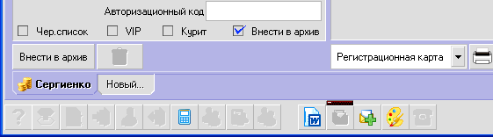

- Введите количество детей (обратите внимание на возраст ребенка).
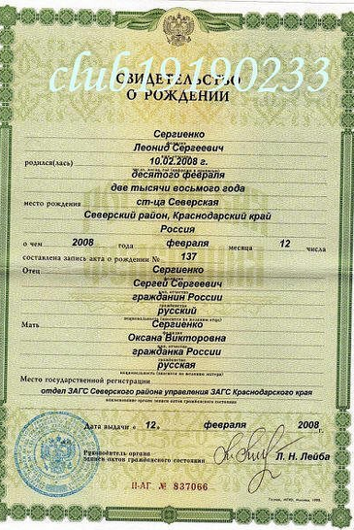

Лабораторная работа. Работа с групповыми заявками

Цель работы: научиться выполнять регистрацию групповых заявок, резервирование номеров, изменение условий бронирования, операции с резервированиями.
Как и в случае с индивидуальным резервированием, вы можете ввести групповое резервирование типа номера без выделения под заявку конкретных номеров. Так вы можете управлять номерным фондом, не блокируя План неточными резервированиями. Вы сами определяете, за какое время до заезда выделить комнаты гостям группы. Как правило, конкретные номера комнат выделяются за короткий срок до заезда. Зная средний процент отказов по гостинице, вы можете сделать, например, превышение номерного фонда (овербукинг) и управлять этим с помощью системы. Не беспокойтесь, ни одно резервирование не будет потеряно, однако, для того, чтобы правильно совершать такие операции, надо немного потренироваться.
Существуют две возможности ввести групповое резервирование.
1) Если вы находитесь в модуле План, щелкните мышью на пиктограмму Новая группа на инструментальной панели
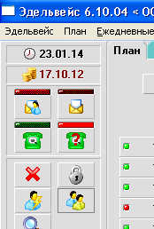.
Новая группа
2) Если вы находитесь в модуле Группы, щелкните мышью на пиктограмму Новая группа на инструментальной панели
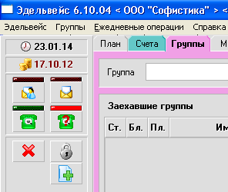.
Новая группа

В обоих случаях вы попадете в карточку Группа, которая состоит из пяти вкладок: Группа, Гости, Счет, Журнал событий, Мероприятия.
Все функции и символы карточки Группа относятся и ко всей группе.
Щёлкнув, например, мышью на символ Въезд, будет заселена вся группа. Изменив дату въезда и выезда, вы измените их для всей группы.
При групповом резервировании вначале необходимо зарезервировать тип комнаты и необходимое количество номеров. Выделить комнаты гостям группы можно позже (лучше заблаговременно).
Также у вас есть возможность управлять контингентом, а также делать превышения (т.е. овербукинг).
Задание 1. В гостиницу поступила заявка на резервирование номеров для группы из 20 человек.
Имя группы Произвольное
Компания-заявитель Произвольная (из архива)
Компания-плательщик Нева-тревел (из архива)
Дата заезда Текущий день + 3
Суток проживания 5
Размещение - 8 человек будут жить в одноместных номерах;
- 2 семьи с ребенком типа А в двухместных номерах;
- руководитель группы будет проживать в одноместном люксе;
- остальные будут жить по 2-3 человека в номере.
Питание: BB «шведский стол»
Тариф групповой в соответствии с сезоном.
Предоставляются скидки на питание и проживание в размере 3%.
Фирма оплачивает все, кроме телефонных переговоров.
Компания-заявитель не заказывает ни пакетов, ни дополнительных услуг заранее.
  - Зарезервировать для гостей конкретные номера требуемой категории.
  - Извлечь данные о компании-заявителе и компании-плательщике из архива.
  - Заполнить карточку резервирования на каждого взрослого гостя.
  - Найти созданные резервирования на Плане комнат.

При создании группового резервирования необходимо заполнять вкладки Группа и Гости. Рассмотрим, как это сделать.
Технология выполнения
- Перейдите на вкладку Группа карточки Группа.
- Введите название группы, даты и время заезда и выезда. При этом резервированию в системе могут быть присвоены два номера.
Первый – Номер группы - автоматически присваивается самой программой и не может быть отредактирован.
В поле Заявка вы можете самостоятельно внести номер заявки или другую информацию.
- Укажите статус заявки (временный или гарантированный). Заполните поля Маркетинговые сегменты и Источники аналогично тому, как вы это делали при заполнении индивидуальной карточки резервирования.
- В поля Компания и Агентство вносятся названия фирмы или туристического агентства, услугами которых воспользовалась группа при бронировании номеров в гостинице.
Система позволяет вставлять в карточку резервирования данные о фирме/агентстве из архива. Для этого необходимо нажать кнопки Взять компанию из архива или Взять агентство из архива, расположенные справа от соответствующих полей. Откроется уже знакомое вам окно Список гостей/фирм.
Вы можете выбрать фирму/агентство и нажать кнопку Вставить или кнопку Закрыть, если данные о фирме/агентстве отсутствуют в архиве системы. В поле Плательщик заносится информация о фирме, оплачивающей услуги гостиницы, поскольку фирма-заказчик и фирма-плательщик не всегда совпадают. Система позволяет вставлять в карточку резервирования данные о фирме-плательщике из архива. Это делается по схеме, описанной выше.
- Далее следует указать, как будут питаться гости (графа Питание), какой тариф будет использоваться для вычисления стоимости их проживания и питания (графа Тариф). Вы можете ознакомиться со структурой выбранного тарифа и при необходимости создать для данной группы индивидуальную тарифную таблицу.
- Если группа заранее заказывает пакет дополнительных услуг, внесите соответствующую информацию в карточку резервирования и назначьте расписание предоставления пакета. Вы также можете назначить специальные бесплатные услуги гостиницы для гостей определенного статуса.
- Выделите группе желаемые категории комнат. Щёлкните мышью на кнопке Добавить тип.
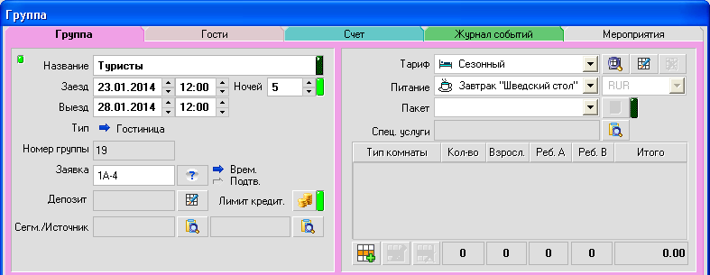
Добавить тип

Откроется окно, которое покажет вам свободные комнаты на заданный период времени.
Действительно свободные комнаты - количество номеров данного типа, имеющиеся в вашем распоряжении.
Итого свободных комнат – количество свободных номеров после вычета «неразмещенных» резервирований. Поэтому количество номеров во втором столбце таблицы, как правило, меньше количества номеров, указанного в первом столбце.
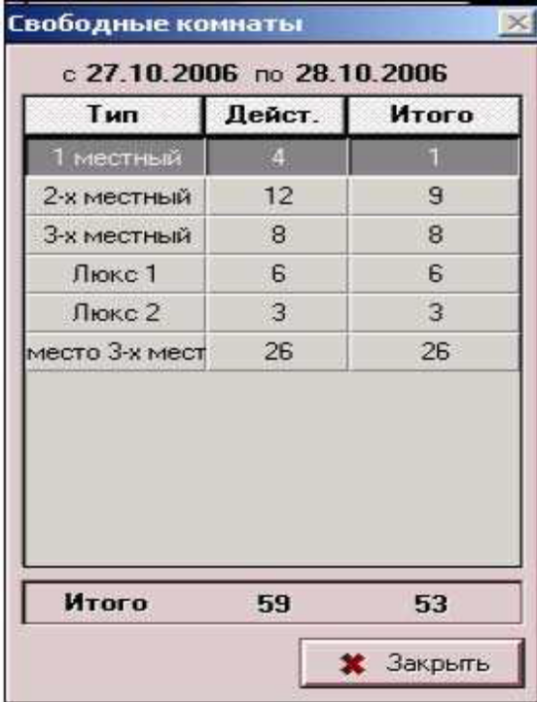
Одновременно с этим окном откроется строка, в которой необходимо выбрать из выпадающего списка желаемую категорию комнаты, ввести количество резервируемых комнат данного типа, количество взрослых, поселяющихся в одной комнате, число детей, поселяющихся в одной комнате (дети группы А и В).
- Для того, чтобы сохранить эти данные, щёлкните мышью на кнопке Сохранить  . Если вы не хотите сохранять введенные данные, нажмите кнопку Отказаться . Таким же образом вводите остальные резервирования.
Обратите внимание на то, что необходимо сохранять каждую начатую строку, иначе вы не сможете перейти к новой строке.
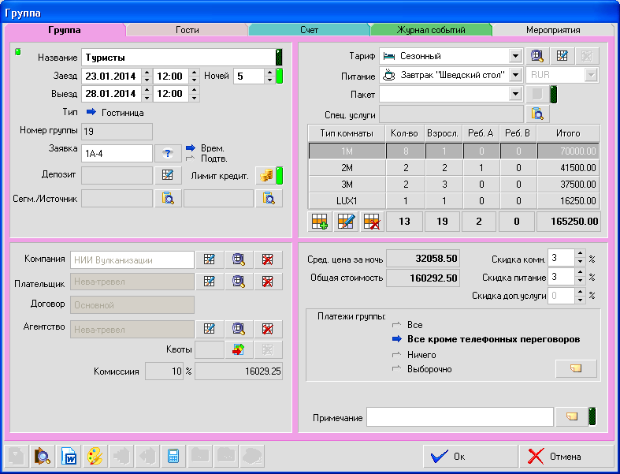
Обратите внимание на то, что после внесения данных о типе комнат и количестве проживающих в них гостей, внесенную информацию можно корректировать. В этом случае следует использовать кнопку Редактировать тип.
В случае каких-либо «сложных» корректировок и редактирований следует использовать вкладку Гости.
9. После выделения группе комнат требуемых категорий система подсчитает суммарную стоимость услуг за ночь и за весь период проживания группы в гостинице. Если клиенты имеют скидки на проживание, питание или дополнительные услуги или на то и другое вместе, занесите эти данные в соответствующие строки: Скидка комн., Скидка питание, Скидка Доп. пак.
10. Теперь следует установить, какие услуги будут оплачиваться фирмой, а какие гости будут оплачивать отдельно. Здесь система предлагает четыре возможности:
- Все: в этом случае все расходы будут перечисляться на общий счёт группы.
- Все кроме телефонных переговоров: все услуги, кроме телефонных переговоров, будут зачисляться на групповой счёт.
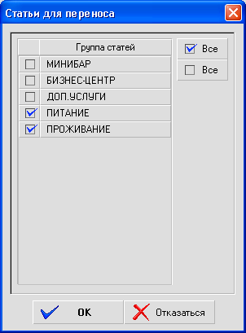
- Ничего: каждый гость платит за себя сам.
- Выборочно: можно определить группу статей, которые должны будут перечисляться на общий счёт; статьи из других групп услуг будут перечисляться на счёт гостя. Выделите мышью надпись Выборочно, а затем нажмите на кнопку Выбор справа от этой надписи. Откроется окно Статьи для переноса.
11. Подтвердите внесенные изменения нажатием кнопки ОК.
Вкладка Гости
12. Перейдите на вкладку Гости. Здесь вы видите общий список всех зарегистрированных гостей группы. Цветом выделены гости зарегистрированные в одном номере. По вопросительному знаку в столбце Ком. вы определите, что гостям еще не выделены конкретные комнаты.
13. Для того чтобы открыть карточку гостя, следует выделить соответствующую строку резервирования и щелкнуть правой кнопкой мыши. В появившемся меню выберите пункт Карточка. Откроется окно Карточка резервирования. Символ в верхнем левом углу карточки покажет вам, что речь идет о групповом, а не индивидуальном резервировании. Заполнение этой карточки происходит аналогично заполнению индивидуальной карточки резервирования. Вернуться к карточке группы можно нажатием кнопки Группа на инструментальной панели карточки резервирования гостя.
Поскольку при создании неразмещенного резервирования достаточно вести только фамилии и имена гостей, ввод списка состава группы можно упростить. В лепестке Гости дважды щелкните мышью на строку с резервированием и введите фамилию и имя гостя в соответствующие столбцы.
Не забывайте сохранять изменения в каждой строке нажатием кнопки в конце строки.
Введенная информация будет автоматически отображена в карточках резервирования гостей.
Если вы сейчас нажмете ОК, то создадите групповое неразмещенное резервирование.
14. Найти созданные резервирования на Плане комнат. Поскольку комнаты гостям не были выделены, эта группа не будет отображаться в виде ленточек на Плане комнат, а только на информационной панели в колонке «неразмещенные», а также в Таблице резервирований. Для того, чтобы увидеть новую группу, перейдите в модуль Группы в окно Зарегистрированные группы.
Дважды щелкнув мышью по соответствующей строке, вы откроете карточку Группа.
15. Составить письмо-подтверждение бронирования.
В папке C:\EDEL\MSWord открыть документ group и заполнить выделенные поля.
Резервирование номеров

Система предлагает пользователю две возможности выделить конкретные комнаты под зарегистрированную групповую заявку: выделение номеров в ручном режиме и автоматическое размещение гостей. Резервирование номеров производится на вкладке Гости.
1) Выделение номеров в ручном режиме. Для этого необходимо выделить в списке гостей строку. Затем нажать кнопку Выделить номер. 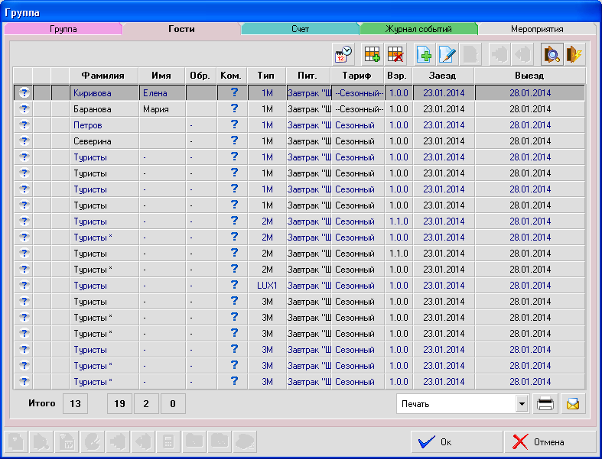.
Откроется диалоговое окно Размещение, где указаны все свободные номера требуемого типа. Если в окне Размещение не будет номеров, это означает, что в гостинице нет свободных номеров требуемого типа в данный период времени. В этом случае можно действовать следующим образом: поставить галочку в поле Все, после чего система выведет свободные в требуемый период номера всех типов, а не только одного.
Таким способом можно поселить гостя в номер другого типа, так как свободных номеров нужного типа больше нет. Выберите комнату и щёлкните мышью на кнопку Разместить. Система, оставаясь в этом окне, автоматически перейдёт к следующей строке резервирования и снова покажет все свободные комнаты. Выберите комнату и щёлкните мышью на кнопку Разместить. Так действуйте и дальше, пока не выделите комнаты всем гостям.
2) Автоматическое размещение гостей. С помощью кнопки Выделить номера всем гости будут автоматически размещены по свободным номерам, соответствующим выбранному типу. Если в гостинице не хватит свободных номеров требуемого типа, разметите оставшихся гостей в номера другого типа в ручном режиме. После внесения всех необходимых данных нажмите ОК, и групповое резервирование будет сохранено в Плане. После создания группового резервирования вам неоднократно придется заходить в карточку группы.
Пользователь системы может открыть карточку группы несколькими способами:
1). В Плане комнат щёлкнуть правой клавишей мыши на одной из комнат группового резервирования и выбрать в выпадающем меню пункт Группа;
2). Перейти в модуль Группа и дважды щелкнуть мышью в соответствующей строке в окне Зарезервированные группы или, если группа уже заехала, в окне Заехавшие группы;
3). В Плане комнат дважды щелкнуть левой клавишей мыши на одной из комнат группового резервирования; в открывшейся карточке резервирования гостя нажать кнопку Группа на инструментальной панели.
Задание 2. В гостиницу поступила заявка на групповое бронирование со следующими параметрами:
Имя группы  Компания-заявитель  Компания-плательщик  Дата заезда  Суток проживания  Статус заявки  Размещение  Питание  Тариф  Дополнительные условия | Произвольное  Произвольная (из архива)  Произвольная (из архива)  Текущий день +2  2  Временный  Трехместный номер категории «стандарт» , два взрослых гостя с ребенком в номере  Двухместный номер категории «стандарт», по два взрослых гостя в номере  Одноместный «люкс» - 1, один взрослый в номере  BB «шведский стол»  Групповой в соответствии с сезоном  Скидки на питание и проживание не предусмотрены.  Компания-заявитель не заказывает ни пакетов, ни отдельных дополнительных услуг заранее.  Фирма платит только за проживание
- Зарезервировать для гостей конкретные номера требуемой категории.
- Извлечь данные о компании-заявителе и компании-плательщике из архива.
- Заполнить карточку резервирования на каждого взрослого гостя.
- Найти созданные резервирования на Плане комнат.
- Изменить дату заезда для гостей из трехместного номера на сутки раньше остальных членов группы.
1 способ. Резервирование можно продлить, укоротить или перенести при помощи мыши на плане комнат.
2 способ. Откройте закладку Гости и дважды щёлкните мышью на строке с резервированием, которое надо изменить, или один раз щёлкните на строке, а затем на символе Редактировать. Теперь здесь вы можете изменить дату въезда и выезда.
- Изменить дату выезда для всей группы на двое суток позже даты, заявленной первоначально.
В лепестке Группа измените дату въезда и выезда. Данные будут изменены у всей группы.
- Отсоединить от группы гостя из номера «люкс». Найти резервирование на Плане комнат. Определить тип резервирования (групповое или индивидуальное).
В окне Группа откройте закладку Гости. Щёлкните мышью на резервирование, а затем на кнопку Отсоединить гостя от группы.
- Накануне заезда заявитель попросил аннулировать заявку на один двухместный номер. Отменить бронирование. Найти в системе информацию об аннулированном бронировании.
Для удаления индивидуального резервирования из группы также имеется несколько возможностей:
1. В Плане комнат щелкнуть правой клавишей мыши на индивидуальное резервирование и в выпадающем меню выбрать пункт Удалить (только для размещенных резервирований);
2. Открыть карточку гостя и щелкнуть мышью на символ Удалить на инструментальной панели закладки Резервирование;
3. открыть окно Группа, перейти на вкладку Гости, выделить левой клавишей мыши соответствующую строку и нажать на символ Удалить.
Информация обо всех удаленных резервированиях сохраняется в системе в разделе Удаленные резервирования. Вы также можете восстановить удаленное резервирование или удалить его навсегда.
- Восстановить отмененное резервирование, перенеся сроки заезда на сутки позже сроков, заявленных фирмой первоначально для всей группы; суток проживания - 3.
  - Вы создали индивидуальное резервирование на Плане комнат и теперь хотите присоединить его к группе. Щёлкните мышью на символ  - присоединить гостя в группу. Откроется окно для поиска резервирования.
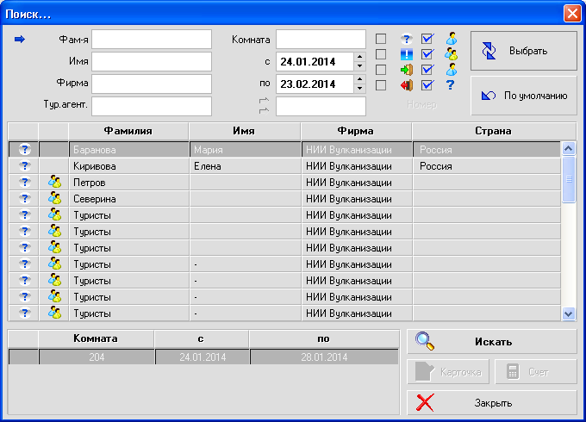
  - С помощью фильтров найдите резервирование, которое должно быть интегрировано, и щёлкните мышью на кнопку Искать. Резервирование будет добавлено в группу.
- Определить тип восстановленного резервирования (групповой или индивидуальный).

Аннулирование бронирования
Следует помнить, что система не даст удалить резервирования с ненулевым сальдо хотя бы на одном из счетов, а также резервирования в прошлом. Для того, чтобы удалить групповое резервирование целиком, щелкните правой клавишей мыши на соответствующей группе в модуле Группы/Зарезервированные группы и в выпадающем меню выберите пункт Удалить.
Другой вариант: в модуле Группы/Зарезервированные группы выделите групповое резервирование и щелкните мышью на символ Удалить в правом верхнем углу окна. После получения подтверждения группа будет удалена.

Лабораторная работа. Решение задач по ситуациям
Цель работы: получить опыт регистрации индивидуальных и групповых заявок, резервирования номеров, отработать технологию операций с резервированиями.

Индивидуальное бронирование
ВАРИАНТ 1
Примите заявку гостя на бронирование номера в вашем отеле на неделю с этого дня со следующими параметрами:
Ф.И.О: Петров Василий Иванович
Тариф: Стандарт инд. РФ
Питание: BB «Шведский стол»
Скидки: Нет
ЗАДАНИЕ
Накануне заезда гость сообщил, что не сможет приехать. Отменить зарегистрированную заявку. Найти в системе информацию об аннулированной заявке.

ВАРИАНТ 2
Забронируйте номер люкс 1 гостя на неделю с этого дня со следующими параметрами:
Ф.И.О: John Smith
Тариф: сезонный инд.
Питание: FB «Шведский стол»
Бизнес-турист
Клиент резервирует номер через посредника – турфирму.
Турфирма получает комиссию в размере 4%.
Гостю предоставляется скидка на питание и проживание в размере 3%.
ЗАДАНИЕ
Накануне заезда турфирма сообщила, что гость не сможет приехать в заявленное первоначально время. Перенести резервирование на другой период времени: дата заезда – через неделю от заявленного первоначально времени, суток проживания – 10.
Изменить статус резервирования с временного на постоянный.
Скопировать карточку гостя в новое резервирование: одноместный номер категории «Люкс», дата заезда – через две недели от заявленного первоначально времени, суток проживания – 7. Найти на Плане комнат новое резервирование.

ВАРИАНТ 3
Примите заявку гостя на бронирование номера в вашем отеле в номере люкс 2 семью на неделю с этого дня со следующими параметрами:
Ф.И.О: Андреев Владимир Владимирович
Тариф: Стандартный инд. РФ
Питание: FB «Шведский стол»
Взрослых: 2 (двое)
Детей: 1 (один)
Клиенты резервируют номер через посредника – фирму.
Гости получают скидку на проживание в размере 3%.
ЗАДАНИЕ
Увеличить продолжительность планируемого пребывания гостей в гостинице на сутки.
В день заезда гости не прибыли в зарезервированный для них номер. Аннулировать созданное бронирование. Найти в системе информацию об аннулированном бронировании.
Восстановить резервирование, перенеся сроки заезда на 5 суток позже сроков, заявленных гостями первоначально; суток проживания 8.

ВАРИАНТ 4
Примите заявку гостя на бронирование номера в вашем отеле в номере люкс люкс 1 гостя из Канады с этого дня со следующими параметрами:
Ф.И.О: Eric Hatfield
Тариф: «Путевка» инд.
Питание: без питания
Присвойте гостю VIP статус.
Срок: 1 неделя с сегодняшнего дня
Включите в заказ дополнительный пакет «Отдых».
ЗАДАНИЕ
Увеличить продолжительность планируемого пребывания гостей в гостинице на 2 суток.
В день заезда гости не прибыли в зарезервированный для них номер. Аннулировать созданное бронирование. Найти в системе информацию об аннулированном бронировании.
Восстановить резервирование, перенеся сроки заезда на 5 суток позже сроков, заявленных гостями первоначально; суток проживания 8.

ВАРИАНТ 5
Забронируйте для командировочных из Таганрога номер с этого дня со следующими параметрами:
Ф.И.О: Довгань Олег Николаевич
Ф.И.О: Тимофеев Сергей Викторович
Тариф: Корпоративный инд. РФ
Питание: HB «Шведский стол»
Взрослых: 2 (двое)
Скидки: Нет
Срок: 1 неделя с сегодняшнего дня
ЗАДАНИЕ
Внести информацию о гостях в архив.
Изменить статус резервирования с временного на постоянный.
Накануне заезда гости сообщили, что не смогут приехать. Отменить зарегистрированную заявку. Найти в системе информацию об аннулированной заявке.

ВАРИАНТ 6
Забронируйте номер люкс 2 для гостя из США с этого дня со следующими параметрами:
Ф.И.О: Mark Wolberg
Тариф: сезонный инд.
Питание: FB «ВВ Шведский стол»
Скидки: Нет
Присвойте гостю VIP статус. Срок: 1 неделя с сегодняшнего дня
Клиент резервирует номер через посредника – фирму.
ЗАДАНИЕ
Включите в заказ дополнительный пакет «Отдых». Накануне заезда турфирма сообщила, что гость не сможет приехать в заявленное первоначально время. Перенести резервирование на другой период времени: дата заезда – через 2 недели от заявленного первоначально времени, суток проживания – 10.
Скопировать карточку гостя в новое резервирование: одноместный номер категории «Люкс», дата заезда – через две недели от заявленного первоначально времени, суток проживания – 7. Найти на Плане комнат новое резервирование.
Групповое бронирование
ВАРИАНТ 1
Забронируйте номера для группы гостей из Франции (7 – человек).
Дата заезда и выезда – произвольно.
Фирма: «ООО Эделинк»
Кол-во номеров: 5 одноместных и 2 люкса по одному человеку в каждом
Питание: HB «Шведский стол»
Тариф: сезонный
Гостиница предоставляет скидку на проживание в размере 5%.
Компания-заявитель не заказывает ни пакетов, ни отдельных дополнительных услуг заранее.
Фирма платит за все, кроме телефонных переговоров.
ЗАДАНИЕ
Присоедините к этой группе гостя из номера 203.
Зарезервировать для гостей конкретные номера требуемой категории.
Извлечь данные о компании-заявителе и компании-плательщике из архива.
Заполнить карточку резервирования на каждого взрослого гостя.
Найти созданные резервирования на Плане комнат.
Изменить дату заезда для гостя из люкса на 2 суток раньше остальных членов группы.
Изменить дату выезда для всей группы на сутки позже даты, заявленной первоначально.
Отсоединить от группы гостя из номера «люкс». Найти резервирование на Плане комнат. Определить тип резервирования (групповое или индивидуальное).
Накануне заезда заявитель попросил аннулировать заявку на один одноместный номер. Отменить бронирование. Найти в системе информацию об аннулированном бронировании.
Восстановить отмененное резервирование, перенеся сроки заезда на сутки позже сроков, заявленных фирмой первоначально для всей группы на суток 5 суток.
Определить тип восстановленного резервирования (групповой или индивидуальный).

ВАРИАНТ 2
Забронируйте номера для группы из 8-ти человек в
Трехместный номер категории «стандарт» – 1, два взрослых гостя с ребенком в номере
Два двухместных номера категории «стандарт», по два взрослых гостя в номере
Одноместный «люкс» - 1, один взрослый в номере
Фирма: «ООО Эделинк»
Питание: HB «Шведский стол»
Тариф: Путевка
Гостиница предоставляет скидку на проживание в размере 3%.
Компания-заявитель не заказывает ни пакетов, ни отдельных дополнительных услуг заранее.
Фирма платит за все, кроме телефонных переговоров.
ЗАДАНИЕ
Присоедините к этой группе гостя из номера 103.
Зарезервировать для гостей конкретные номера требуемой категории.
Извлечь данные о компании-заявителе и компании-плательщике из архива.
Заполнить карточку резервирования на каждого взрослого гостя.
Найти созданные резервирования на Плане комнат.
Изменить дату заезда для гостей из трехместного номера на 2 суток раньше остальных членов группы.
Изменить дату выезда для всей группы на сутки позже даты, заявленной первоначально.
Отсоединить от группы гостя из номера «люкс». Найти резервирование на Плане комнат. Определить тип резервирования (групповое или индивидуальное).
Накануне заезда заявитель попросил аннулировать заявку на один двухместный номер. Отменить бронирование. Найти в системе информацию об аннулированном бронировании.
Восстановить отмененное резервирование, перенеся сроки заезда на сутки позже сроков, заявленных фирмой первоначально для всей группы на суток 5 суток.
Определить тип восстановленного резервирования (групповой или индивидуальный).

ВАРИАНТ 3
Забронируйте номера для группы гостей из Австралии из 8 человек.
Трехместный номер категории «стандарт» – 1, один взрослый гость с двумя детьми в номере.
Два двухместных номера «люкс», по два взрослых гостя в номере
Одноместный категории «стандарт», один взрослый в номере.
Фирма: «ООО Эделинк»
Дата заезда и выезда – произвольно.
Контактное лицо: Джек Джонсон
ЗАДАНИЕ
Присоединить к этой группе гостя из номера 403.
Зарезервировать для гостей конкретные номера требуемой категории.
Извлечь данные о компании-заявителе и компании-плательщике из архива.
Заполнить карточку резервирования на каждого взрослого гостя.
Найти созданные резервирования на Плане комнат.
Изменить дату заезда для гостей из трехместного номера на сутки раньше остальных членов группы.
Изменить дату выезда для всей группы на двое суток позже даты, заявленной первоначально.
Отсоединить от группы гостя из одноместного номера категории «стандарт». Найти резервирование на Плане комнат. Определить тип резервирования (групповое или индивидуальное).
Накануне заезда заявитель попросил аннулировать заявку на один двухместный номер. Отменить бронирование. Найти в системе информацию об аннулированном бронировании.
Восстановить отмененное резервирование, перенеся сроки заезда на сутки позже сроков, заявленных фирмой первоначально для всей группы; суток проживания - 3.
Определить тип восстановленного резервирования (групповой или индивидуальный).

